ГУАП
КАФЕДРА № 42
ОТЧЕТ
ЗАЩИЩЕН С ОЦЕНКОЙ
ПРЕПОДАВАТЕЛЬ
доцент, канд. техн. наук |  |  |  | Т.В. Семененко
должность, уч. степень, звание |  | подпись, дата |  | инициалы, фамилия

ОТЧЕТ О ЛАБОРАТОРНОЙ РАБОТЕ №5
Разработка с макросами в среде MS ACCESS
по курсу: Управление данными

РАБОТУ ВЫПОЛНИЛ
СТУДЕНТ гр. № | 4321 |  |  |  | Г.В. Буренков
 |  |  | подпись, дата |  | инициалы, фамилия
Санкт-Петербург 2025

СОДЕРЖАНИЕ
1 Цель работы 3
2 Задание и реализации 4
3 Вывод 7

1 Цель работы
Цель данной работы является изучение процесса создания макросов и использования макросов в среде Access.

2 Задание и реализации
Вариант задания 1.1.
1. При помощи макроса показать список сотрудников – продавцов, продавших за месяц товаров на сумму, меньшую заданной.
Список сотрудников с параметрами задания показана на рисунках 1-3.
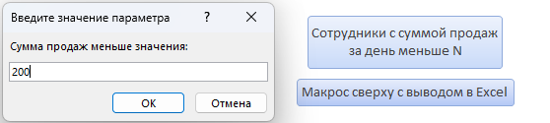
Рисунок 1 – Ввод параметров после нажатия в меню кнопки

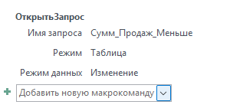
Рисунок 2 – Макрос в режиме конструктора
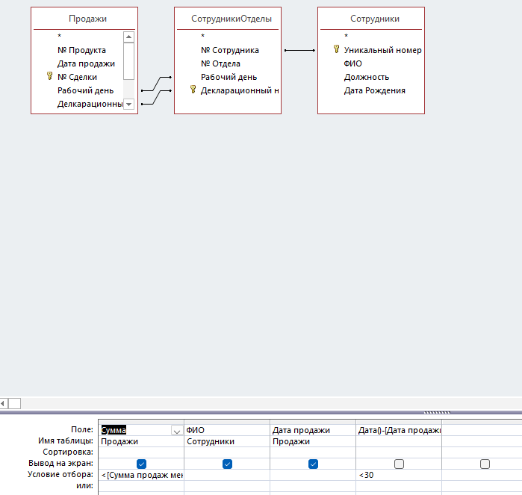
Рисунок 3 – Запрос для макроса в режиме конструктора

2. Вывести данные объекта БД из пункта 1 в формате MS Excel.
Структура макроса показана на рисунке 4.
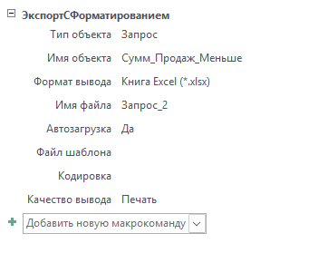

Рисунок 4 – Макрос открытия запроса в Excel

3 Осуществить при помощи макроса возможность автоматического открытия кнопочной формы из пункта 5 лабораторной работы №3 при запуске базы данных. В кнопочной форме осуществить запрашивание пароля при нажатии кнопки, открывающей форму из пункта 4 лабораторной работы №3.
Окно ввода пароля показана на рисунках 5,6 , а на рисунке 7 автозапуск главного меню.
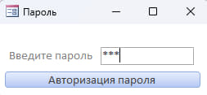
Рисунок 5 – Ввод пароля
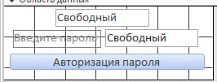
Рисунок 6 – Форма пароля в конструкторе
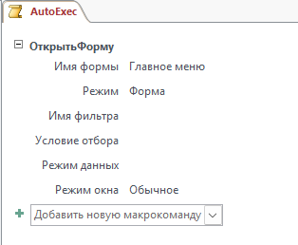
Рисунок 7 – Макрос запуска меню по запуску приложения

3 Вывод
В ходе выполнения лабораторной работы №5 была достигнута основная цель — изучение процесса создания и использования макросов в среде MS Access. В результате работы были успешно реализованы задания, связанные с формированием отчетов и автоматизацией процессов.
Были созданы макросы для отображения списка сотрудников-продавцов, которые реализовали продажи на сумму ниже заданного порога, а также для экспорта данных в формат MS Excel. Кроме того, была разработана функциональность автоматического открытия кнопочной формы при запуске базы данных, что улучшает пользовательский интерфейс и безопасность приложения через ввод пароля.
Таким образом, лабораторная работа позволила не только закрепить теоретические знания, но и получить практические навыки в работе с макросами, что является важным аспектом управления данными в MS Access.

